实验报告
姓名： 李彦萱 专业： 电子科学与技术 学号： 3250100761
课程名称： 智能物联网(AIoT)系统设计 任课老师： 史治国，楼东武，綦成林
实验名称： 开发微信小程序 实验日期： 2026.3.30
1 实验目的和要求
1.1 实验目的
·掌握微信小程序的开发流程与基础开发方法，实现华为云账号登录功能，建立小程序与华为云 IoT平台的安全通信链路。
·完成ESP32 终端设备与华为云平台的对接，实现环境温度、光照数据的实时采集与周期性上报。
·开发微信小程序的核心功能：
A.实时查看设备上报的温度、光照参数，并实现数据的定期自动刷新。
B.远程控制三色灯的状态，包括灯光开关与颜色调整。
·理解物联网系统的架构，掌握跨平台数据交互与设备远程控制的实现原理。
·完成系统联调与功能验证

1.2 实验要求
1、使用微信小程序登录华为账号并实现对ESP设备的控制
2、微信小程序需要具备的功能：实时观看设备的温度参数和光照参数，能够控制三色灯的状态（包括亮度，颜色调整和灯光开关）
3、本地ESP32设备实时探测环境的温度和光照，并周期性上报华为云（尝试让小程序实现定期自动刷新温度光照数据）
4、制作视频：完整展示系统工作的过程
2 实验原理
2.1 系统整体架构
系统由ESP32 终端设备、华为云IoT平台、微信小程序应用端三部分组成：
终端层：ESP32 负责采集环境数据、上报数据至云端，并执行云端下发的控制指令。
平台层：华为云IoT提供设备接入、数据存储、指令转发与权限管理能力，是终端与应用间的通信枢纽。
应用层：微信小程序作为用户交互入口，实现账号登录、数据展示与设备控制。
2.2 微信小程序端原理
登录认证：调用华为云授权完成华为云账号登录，获取Token，用于后续 API 调用。
数据展示：
通过 HTTP/HTTPS 请求调用华为云 API，拉取设备上报的温度、光照数据。
使用小程序的 WXML/WXSS 构建界面，将数据实时渲染到页面，并通过定时器实现定期自动刷新（如每 5 秒更新一次）。
设备控制：将用户的灯控操作（如点击开关、拖动亮度滑块、选择颜色）封装为指令，通过 API 发送至华为云平台，由平台转发给 ESP32 执行。
3 实验内容
（1）首先我在华为云平台成功创建用户组并成功建立IAM用户并登录
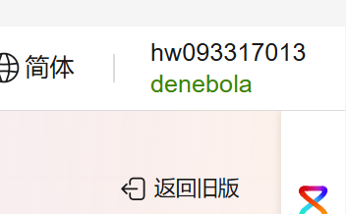
（2）我进一步注册了微信小程序开发账号，并导入示例程序，从华为云获取token，并将合法域名填入微信公众平台。将参数填入程序中。
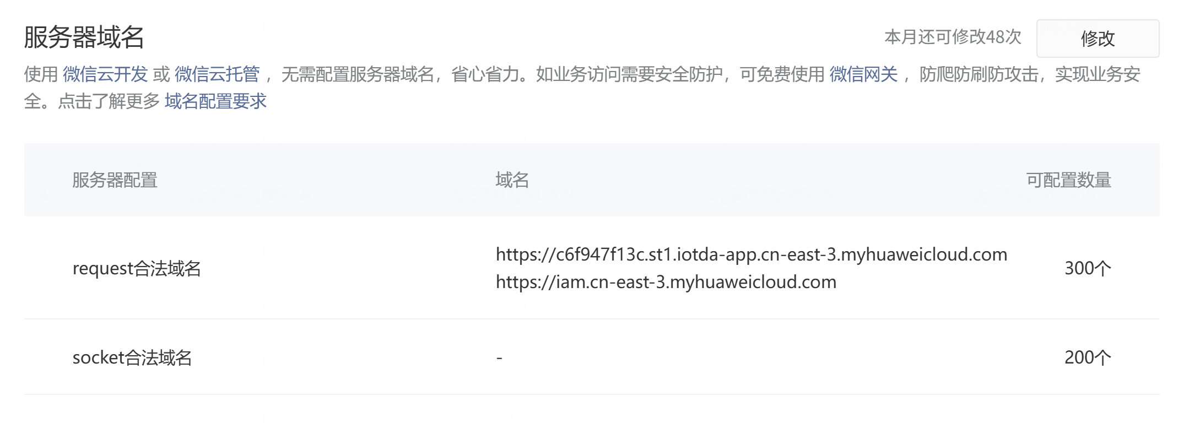
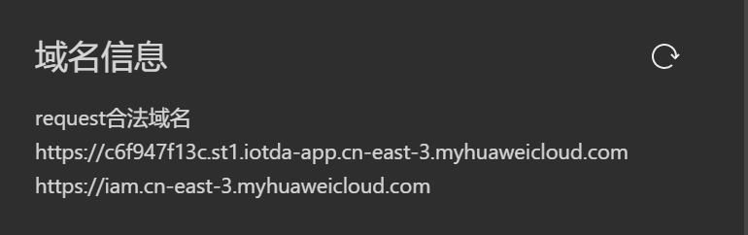
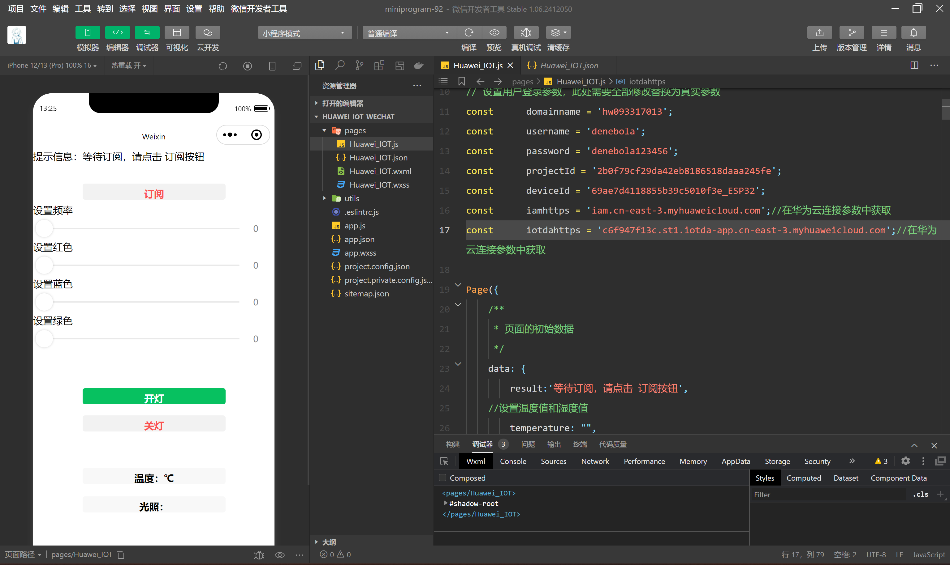
接着尝试运行控制灯的开关，成功完成实验。

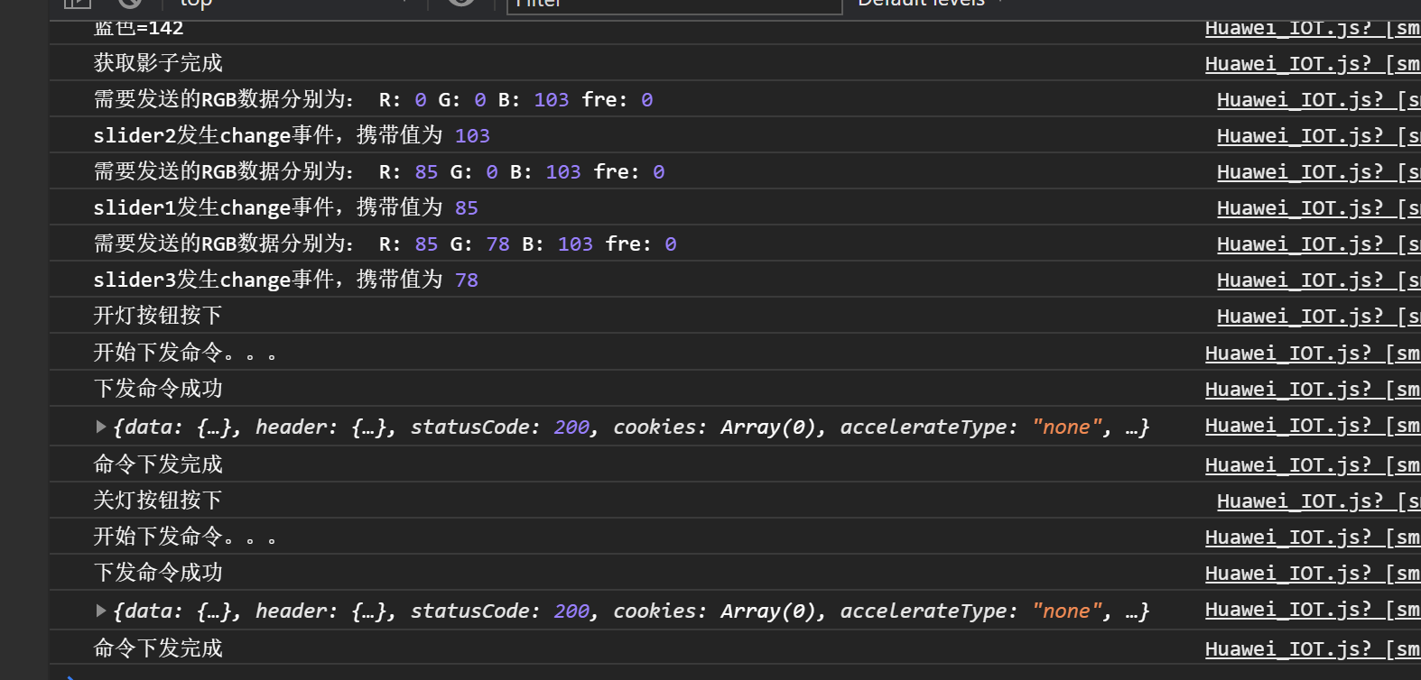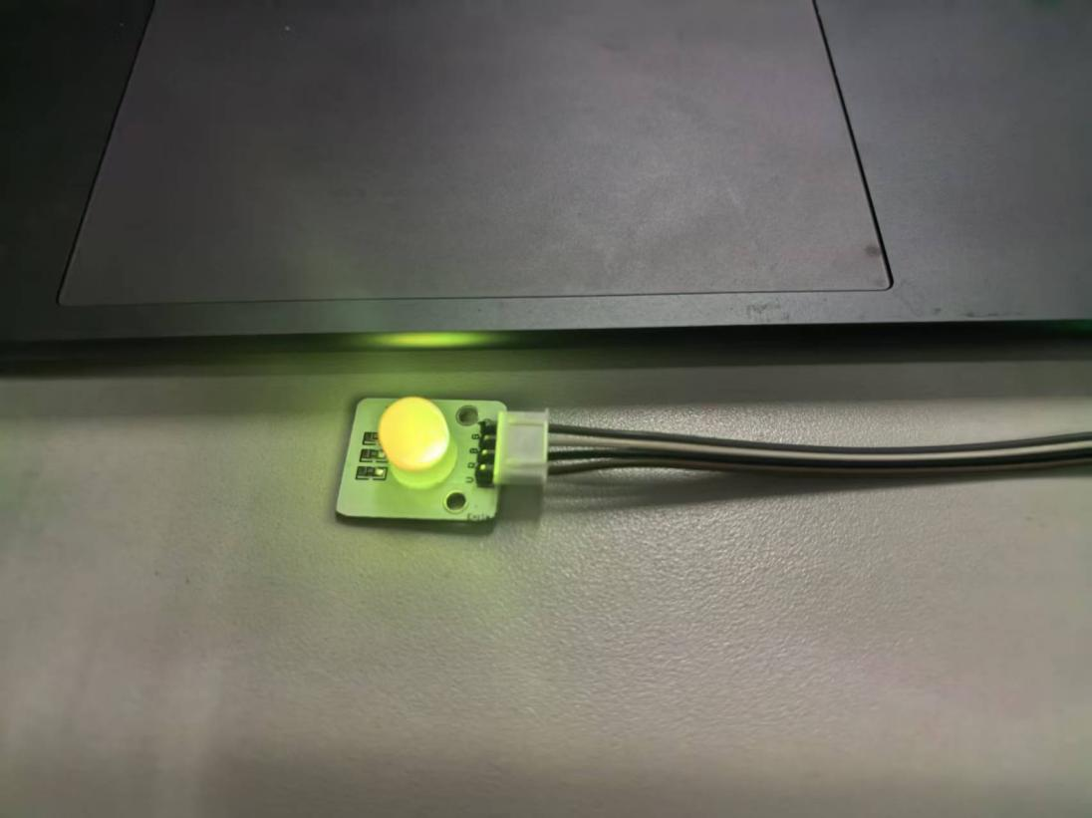
（3）报错修改过程：
起初我在获取设备影子中遇到问题，经过检查发现是在获取iotdahttps时的device ID出现问题，重新获取后更改iotdahttps，在此之后获取设备影子正常完成。但是开关灯又出现了问题，在老师指导下我进行了查错，发现因为手机热点问题ESP32版没有在线，重新更换后成功完成连接。
4 实验结果和分析
实验结果如上。在实验过程中我认为实验的关键是完成各个平台的互联和细节的把控。

